Тема. Вокальне слово і дикція.
Мета. Вчити ясно і розбірливо виконувати слова пісень і закріпити правила вокальної дикції. Формувати навички правильного співочого дихання. У вокальних вправах і творах досягати єдиної манери звучання і ясності вимови.
Сприяти створенню у дітей емоційно-піднесеного почуття від спільної дії, від зустрічі з піснею. Виховувати моральні якості особистості через зміст вокального твору.
Обладнання. Музичний інструмент (фортепіано), нотний матеріал, комп’ютер, відео- і аудіо записи, мультимедійна презентація.

Хід заняття
І. Організаційний момент. Музичне вітання
Керівник гуртка. Доброго дня! Я рада бачити Вас. Ви готові до роботи?
Учні. Так.
Керівник гуртка. Тоді посміхніться один одному і побажайте удачі в роботі на уроці. На нас чекає цікава і захоплива мандрівка до світу хорового мистецтва.
ІІ. Мотивація навчальної діяльності
Керівник гуртка. Ні для кого не секрет: де музика - там добро, краса і щастя. Але, щоб правильно зрозуміти музику, почути її у всіх багатогранних проявах, потрібно вловити цю хвилю і навчитися говорити на цій хвилі. Тоді відкриється інший світ - світ музичних звуків. І в вас неодмінно з'являться нові цікаві друзі і нові слухачі-глядачі, яким ви будете розповідати свої враження про зустріч з музикою і співати свої улюблені пісні. Але для цього потрібно багато трудитися.
Ви вже знаєте, що співак перед початком співу музичних творів повинен - налаштувати свій інструмент -голос. Що ж для цього потрібно?
Учні. Робити артикуляційну гімнастику, промовляти скоромовки, співати тренувальні вправи.
Керівник гуртка. Скажіть, будь ласка, а для чого потрібно розспівуватися на кожному занятті?
Учні. Розспівуватися на кожному занятті обов'язково, так як голосові зв'язки міцнішають, розігріваються перед співом. Наш артикуляційний апарат набуває навички правильної вимови слів при співі.
ІІІ. Артикуляційна гімнастика.
Керівник гуртка. Сьогодні на занятті ми продовжимо роботу над дикцією та артикуляцією. Що таке дикція?
Учні. Дикція - це чітка, ясна, розбірлива вимова слів тексту.
Керівник гуртка. Що таке артикуляція?
Учні. Робота органів артикуляційного апарату, спрямована на створення звуків мови (голосних і приголосних), називається артикуляцією.
Керівник гуртка. З чого складається наш мовний апарат?
(Вчитель демонструє зображення мовного апарату)
Учні. Верхня і нижня щелепи, глотка, язик, піднебіння, зуби.
Керівник гуртка. Всі ці органи беруть участь в формуванні звуку?
Учні. Так.
Керівник гуртка. Розпочнемо артикуляційну гімнастику.
1. Вправа «Щіточка» – язиком навколо зубів.
2. Вправа «Ящик» - нижню щелепу висуваєм вперед і засуваєм.
3. Вправа «Гойдалки» - нижню щелепу розкачуємо.
4.Вправа «П’ятачок» - усміхаємось.
Керівник гуртка. Молодці! А зараз виконаємо артикуляційну гімнастику у формі гри на вірш О.Вациєтіса «У кого що всередині?».
В кульбабок білих - виліталка.
( Учні легко здувають уявний пух з долоньок)
У мотоцикла – ричалка.
(Учні супроводжують вимову звукозображального елементу «трр-трр» круговими рухами кулачків)
У годинника – спішилка.
(Учні активно й чітко вимовляють склади «тік-так» і виконують коливання з боку і бік імітуючи маятник годинника)
А в дівчаток є смішинка.
( Учні вимовляють склади «ха» і «хі» у фальцетному регістрі»)
У мишки є пищалка.
(Склад «пі» вимовляється тоненько і швидко)
А у коника – іржалка.
(Голосом на фонемі «і» зображується іржання Коника-горбоконика ( лінія показується мізинцем) і Сивка- Бурка (лінія показується рукою)
У носика – сопілка.
(Тихенько шмигають носиком)
В їжака - пихтілка.
(Пошепки й неголосно чергується склад «пих»)
У телефона – дзвонилка.
(Зображується «голос» міжміського телефону – довге «тру-у-у» губами, міського –«тру-у-у», розділене паузами)
А у сонечка– світилка.
(Кожна дитина співає будь-який звук; кластерна пляма повинна прозвучати достатньо довго, щоб учні освоїли надані їм можливості вільного співу).
Керівник гуртка. Для чого ми робимо ці вправи?
Учні. Щоб підготувати свій голосовий апарат до співу.
ІV. Дихальні вправи
Керівник гуртка. Які ще вправи треба зробити перед співом?
Учні. Дихальні вправи.
Керівник гуртка. Для чого?
Учні. Щоб навчитися володіти своїм диханням при співі, від правильного дихання залежить гучність, чистота, виразність співу.
Керівник гуртка. З чого починається правильне співоче дихання?
Учні. З правильної співочої постави.
Керівник гуртка. Встаньте прямо. Без напруження, голову тримайте прямо. Тепер можна зробити вдих. Яким повинен бути вдих співака?
Учні. Невеликий, спокійний,без підняття плечей.
Керівник гуртка. Давайте зробимо такий вдих Які відчуття повинні бути у вас при співочому диханні?
Учні. Відчуття, що нижні ребра трохи розходяться в сторони.
Керівник гуртка. Поставте руки на ребра, зробіть глибокий вдих. Хто відчуває розширення поясу і ребер, значить робить вдих правильно.
( Діти роблять глибокий вдих, руки на ребрах).
Керівник гуртка. Після вдоху, перед початком співу що треба зробити?
Учні. Затримку дихання.
Керівник гуртка. Спробуйте. Спокійний і непомітний вдих, на мить втримаємо дихання.
(Учні роблять вправи)
Керівник гуртка. Ми згадаємо,як правильно брати дихання, а тепер давайте закріпимо і зробимо ряд дихальних вправ:
- Вдих через ніс – видих через рот.
- Повільний, глибокий вдих – короткий, різкий видих.
- Видих декількома рівними порціями (поштовхами).
- Затримка дихання – на видосі рахувати від 1 до 10.
(Учні виконують вправи)
V. Виконання поспівок
Керівник гуртка. А тепер розспіваємось, в процесі розспівування я попрошу вас слідкувати за своїм співочим диханням.
№1
Керівник гуртка.
- Послухайте тишу.
- Послухайте звук і мовчки його заспівайте.
- Виконайте перший звук на - о і послухайте, чи збігається голос із звуком на інструменті.
(Учні співають)
№2
Керівник гуртка. На склади «мі, -ме, -ма, -мо, -му» заспівайте два звуки (інтервал велика секунда).
(Учні співають)
Керівник гуртка. Повторіть на склади «ді, -де, -да, -до, -ду»; «зі, -зе, -за, -зо, -зу».
(Учні співають)
№3
Керівник гуртка. Для розширення звуковисотного діапазону і для правильної артикуляції голосної «а» виконаємо наступну вправу. Голосний «а» найкраще розкріпачує голосовий апарат, звільняючи його від скутості і напруження, але вимагає округленого звучання, що досягається шляхом його наближення до «о».
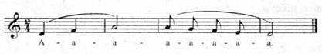
(Учні співають)
№4
Керівник гуртка. Наступну вправу будемо виконувати кілька разів, стежачи за чистотою інтонування й додержуючи чіткості вимови приголосних.
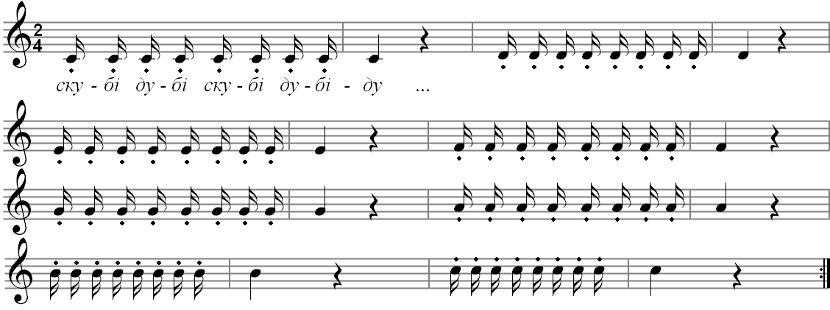
(Учні виконують вправу)
№5
Керівник гуртка. Попрацюємо над чіткістю вимовляння приголосних у скоромовках.
Веселі лелеки летіли далеко.
У бобра добра багато, у бобра є бобренята.
Над шляхом Явдошка шукала волошки.
(Спочатку учні скоромовку повторюють про себе, з'ясовують її зміст, а потім проговорюють скоромовку. Діти вчать запропоновану скоромовку і співають їх окремими підгрупами. Звертаю їхню увагу на точність і чіткість вимови приголосних букв: «р», «л», «ш», а також на голосні літери: «а»,«о», «е», «і».)
VІ. Розучування пісні
1. Бесіда
Керівник гуртка. Відчуваєте, як розігрівся ваш голосовий апарат? А зараз попрацюємо над твором «Люблю цей світ» Оксани Гребеняк. Який характер цього твору?
Учні. Ніжний, спокійний, світлий.
Керівник гуртка. Про що у ньому розповідається?
Учні. Про красу світу, у якому ми живемо.
Керівник гуртка. Згадайте, де беремо дихання?
Учні. Між фразами.
Керівник гуртка. Яким штрихом виконується цей твір?
Учні. Легато.
Керівник гуртка. Що означає легато?
Учні. Зв’язно, плавно.
Керівник гуртка. В чому особливість цього твору?
Учні. Є програш, а потім 3 і 4 фраза приспіву повторюються.
2.Виконання 1 куплету пісні
Керівник гуртка. Попрацюємо над першим куплетом. Не забудьте про співоче дихання.
(Учні спочатку промовляють чітко слова 1 куплету, потім співають на легато, дихаючи по фразах. Керівник гуртка аналізує чистоту виконання, виправляє помилки, слідкує за округлим звучанням на опорі,за правильним взяттям дихання.)
3. Розучування 2 куплету пісні
Керівник гуртка. А зараз розучимо 2 куплет. Прочитайте слова 2 куплету в ритмі твору, пошепки, чітко артикулюючи звуки.
(Учні виконують завдання)
Керівник гуртка. Заспівайте. Пам’ятайте про звучання на опорі, правильне взяття дихання, чистоту інтонування.
(Учні виконують 2 куплет разом, а потім - групами. В процесі співу педагог контролює правильність взяття співочого дихання учнями.)
4.Виконання музично-ритмічних рухів
Керівник гуртка. Під час інструментального програшу для того, щоб співаки сприймалися естетично, можна застосувати музично-ритмічні рухи. Тільки зауважте, що рухи мають бути скромними й не кидатись в очі своєю яскравістю. В ліричних піснях сценічні рухи мають доповнювати пісню, а не домінувати в ній.
(Учні працюють над рухами).
VІІ. Підсумки заняття
Керівник гуртка. Підведемо підсумки. Над чим ми сьогодні працювали?
Учні. Над артикуляцією, диханням.
Керівник гуртка. Для чого співаку треба володіти цією навичкою?
Учні. Щоб співати чисто і виразно.
VІІІ. Домашнє завдання
Керівник гуртка. Вдома перед дзеркалом попрацюйте над співочим диханням дикцією і артикуляцією. Заняття закінчено. До побачення.

